**Отчет о тестировании (Test-report) веб-ресурса онлайн игры** [**https://fw-rebirth.com/**](https://fw-rebirth.com/)

23.10.2021 г. было проведено ручное тестирование веб-ресурса онлайн игры ***Rebirth Forsaken World****.* Тот же принцип тестирования произведен – 31.10.2021г.

О кейсах:

В данном ручном тестировании было задействовано 30 тест – кейсов. Из них было пройдено 28. Были применены такие тестовые артефакты, как:

- Блок – схема

- Чек лист

- Баг репорты

В результате выполнения прохождения тест – кейсов, пройдено «успешно» было 28 из 30 задействованных. 2 из которых «неудачно» соответственно.

О дефектах:

23.10.2021 г. и 31.10.2021г. выявлен один и тот же дефект, но уже с другим результатом, более отрицательным. Всего найденных дефектов в результате проведенного ручного тестирования – 1 (некритичный). Название дефекта – «Часы показывают неправильное время (часы) на главной странице веб-ресурса». Фактический результат – «Часы спешат на 12-13 секунд при первом тестировании 23.10.2021г. и на 33-34 секунды при повторном тестировании 31.10.2021г». Данное время сверялось с «Московским временем» в сети интернет.

Вывод:

Выявленный дефект некритичный, из этого следует, что вред веб-ресурсу он не несет. Отклонение времени (часов) от «Московского времени» - несущественное. Как влияет это на пользователя? – Никак. Считаю данное дополнение иллюстрации часов на сайте – красивое исполнение для пользователей. В результате вышеизложенного считаю, что веб-ресурс онлайн игры ***Rebirth Forsaken World*** готов к использованию пользователями. Однако есть и ***замечания*** по поводу выпуска данного продукта, это:

1. Не соответствие идущего порядка Разделов в выпадающем меню «Подарки» хедера и футера (фото снизу прилагается)

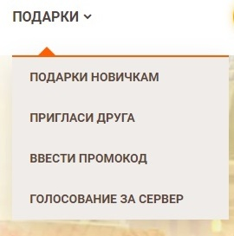

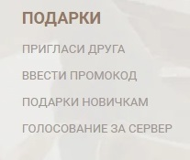

Рисунок 1. – Хедер Рисунок 2. – Футер (подвал)

2. При авторизации пользователя происходят сбои вхождения в учетную запись. То есть пользователь вводит верные значения в поля для входа, нажимает кнопку «Войти», вследствие чего вылетает «ошибка» (фото прилагается)

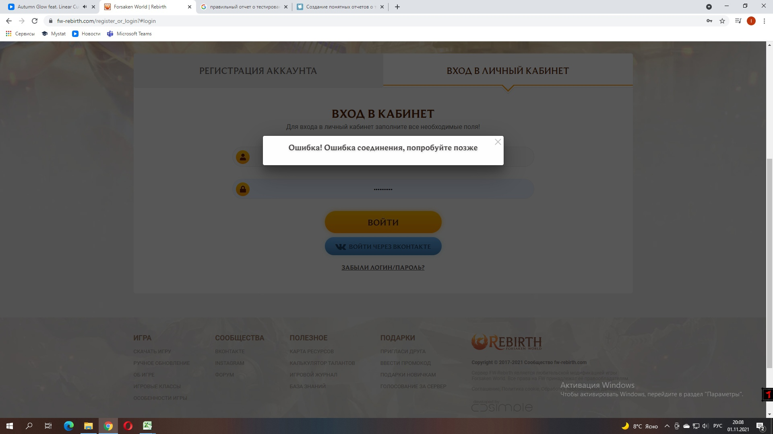

3. После авторизации пользователя наблюдается особое торможение и понижение производительности веб-ресурса и всего его содержания контента.